Министерство науки и высшего образования Российской Федерации

Санкт-Петербургский политехнический университет Петра Великого

Институт машиностроения, материалов и транспорта

Высшая школа автоматизации и робототехники

**КУРСОВОЙ ПРОЕКТ**

**Разработка мобильного робота. Манипулятор**

по дисциплине «Конструирование модулей мехатронных  
устройств в робототехнике»

Выполнили

студенты гр. 3331506/70401 Самарин А.  С.

Паньков И.  С.

Ляпцев И.  А.

Жернаков А.  А.

Козлов Д.  А.

Коновалов В.  А.

Кочурин Р.П.

Шкабара Я.  А.

Якименко Г.  К.

Сомов А.С.

Руководитель

начальник отдела «Конструирование Прямицын И. Б.

робототехнических систем»

«___» _______ 2021 г.

Санкт-Петербург

2021

СОДЕРЖАНИЕ

1 Техническое задание 3

2 Проведение основных расчетов манипулятора 4

2.1 Кинематический расчет манипулятора 4

2.2 Статический и динамический расчет манипулятора 5

2.2.1 Энергокинематический расчет 5

2.2.2 Выбор сервоприводов 9

# Техническое задание

Разработка манипулятора для крепления к подвижной платформе и участия в кубке РТК.

Основные требования, предъявляемые к манипулятору:

* количество звеньев: 4;
* масса манипулятора без схвата: не более 1,5 кг;
* возможность крепления схвата;
* полезная нагрузка: 0,5 кг;
* длина в вытянутом состоянии: 400 мм;
* средняя скорость вращения звеньев: .

# Проведение основных расчетов манипулятора

## Кинематический расчет манипулятора

В соответствии с техническим заданием создана кинематическая схема манипулятора (см. рисунок 2.1).

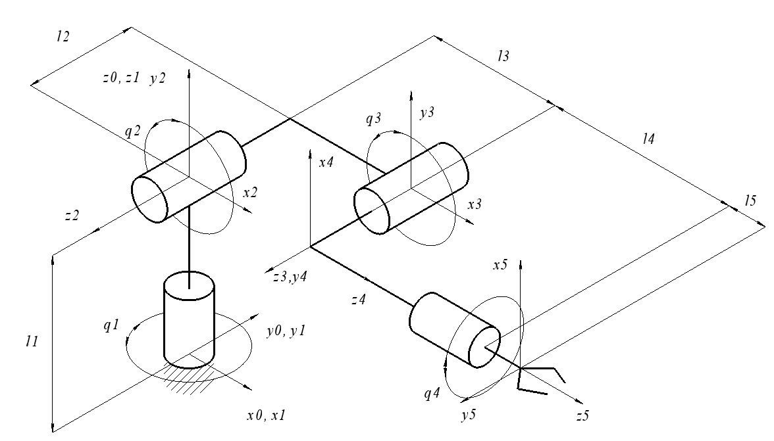

Рисунок . — Кинематическая схема манипулятора

Параметры кинематической схемы в матричном представлении Денавита — Хартенберга приведены в таблице 2.1.

Таблица . — Параметры Денавита — Хартенберга

|  |  |  |  |  |
| --- | --- | --- | --- | --- |
| Звено |  |  |  |  |
| Звено 1 | 0 |  |  |  |
| Звено 2 |  | 0 |  |  |
| Звено 3 | 0 |  |  |  |
| Звено 4 | 0 | 0 | 0 |  |
| Схват | 0 | 0 |  | 0 |

## Статический и динамический расчет манипулятора

Исходными данными для анализа манипулятора являются выбранная кинематическая схема и заданная грузоподъёмность, равная 0,3 кг. Целью проведения расчёта является определение требований к моменту и мощности шарниров манипулятора, и как следствие, к мощности двигателя и моменту редуктора и двигателя для обоснования выбора конкретных компонентов.

Для определения искомых характеристик необходимо выполнить следующие действия:

* разработать предварительную статическую модель (массы, центры масс), в которой электромеханические компоненты, и, следовательно, массы отдельных звеньев заданы с избыточным запасом;
* выбрать конфигурацию максимального нагружения для каждого из шарниров манипулятора;
* определить статическую и динамическую нагрузку на шарниры в выбранной конфигурации.

Под конфигурацией манипулятора понимается вектор углов поворота его шарниров, а конфигурация максимального нагружения выбирается так, чтобы нагрузка на конкретный шарнир была максимально возможной, что для манипулятора рассматриваемой структуры допустимо выполнить без расчёта, на основе простого геометрического анализа.

### Энергокинематический расчет

Максимальная нагрузка будет при вытянутых звеньях (так как плечо приложения силы будет наибольшим), поэтому будем рассматривать момент, когда манипулятор вытянут на максимальную длину. В данном положении все центры масс звеньев, а также схвата и груза, находятся на одной прямой.

На рисунке 2.2 представлены все силы и моменты, действующие на манипулятор во время поворота двигателя в плечевом шарнире, где:

* Масса 1 звена **
* Масса 2 звена **
* Масса 3 звена **
* Масса груза 
* Масса схвата 
* Расстояние от поворотной оси до центра масс 2 звена 
* Расстояние от поворотной оси до центра масс 3 звена 
* Расстояние от поворотной оси до центра масс схвата 
* Расстояние от поворотной оси до центра масс груза 
*  — угловое ускорение плечевого шарнира;
*  — момент инерции 2 звена;
*  — момент инерции 3 звена;
* ** — момент инерции схвата (от англ. Grip — схват);
* ** — момент инерции груза (от англ. Load — нагрузка);
* **— момент, противодействующий опрокидыванию (от англ. Overturn — опрокидывание);
* *—* момент сил инерции механизма.

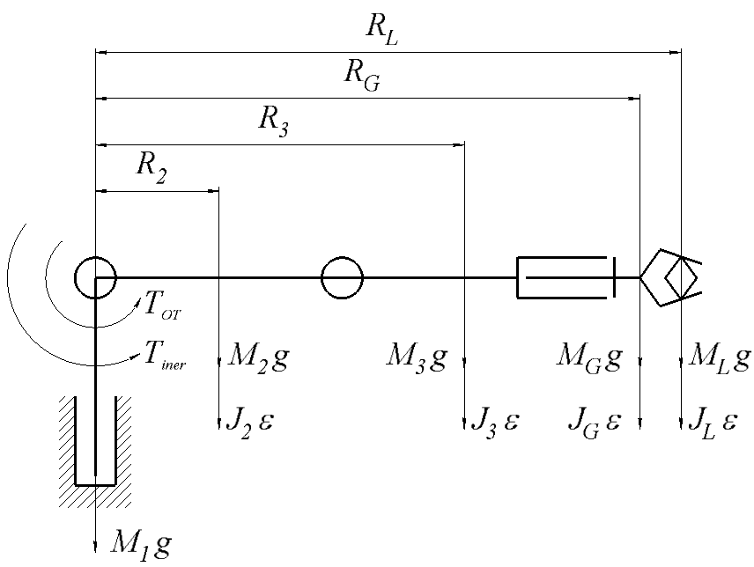

Рисунок . — Манипулятор с изображением приложенных сил и моментов

В соответствии с рисунком 2.2 момент, противодействующий опрокидыванию, и момент сил инерции механизма равны:





Из-за пренебрежимо малого плеча моментом инерции первого звена можно пренебречь.

Используя , найдем момент, противодействующий опрокидыванию:



Моменты инерции 2 и 3 звеньев и схвата относительно 2 шарнира найдем по теореме Штейнера, а момент инерции груза — как момент инерции материальной точки:









где  *—* моменты инерции 2 и 3 звеньев и схвата относительно их центров масс, взятые из массовых характеристик моделей SolidWorks, .

Найдем суммарный момент инерции относительно 1-го шарнира:



Теперь необходимо задаться законом движения. Для данного привода наиболее оптимальной для системы управления является трапецеидальная циклограмма с 20 % времени на разгон и 20 % времени на торможение. Циклограмма работы привода представлен на рисунке 2.3.

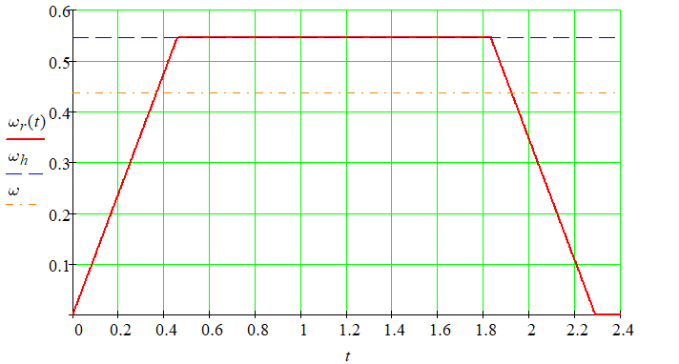

Рисунок 2.3 — Циклограмма работы 2 привода

Согласно техническому заданию, средняя скорость вращения звеньев в радианах равна:



Возьмем угол поворота шарнира



Тогда время движения шарнира равно



Найдем время разгона и торможения:



Определим установившуюся скорость движения при трапецеидальной циклограмме (соотв. графику  на рисунке 2.3), приравняв площади под графиками  и :



Угловое ускорение, соответствующее трапецеидальной циклограмме, равно



Динамический момент в данной расчетной модели равен моменту сил инерции



Необходимый общий крутящий момент



Необходимая полезная мощность на выходе мотор-редуктора



Аналогичным образом рассчитаем пиковые момент и мощность остальных шарниров. Результаты расчетов представлены в сводной таблице 2.2.

Таблица .2 — Требуемые моменты и мощности шарниров

|  |  |  |
| --- | --- | --- |
| Шарнир | Требования | |
| Мощность, Вт | Момент, |
| 1 | 1,64 | 3,01 |
| 2 | 1,88 | 3,45 |
| 3 | 0,84 | 1,54 |

### Выбор сервоприводов

В таблице 2.3 указаны сервоприводы, выбранные в соответствии с требуемыми моментами и мощностями шарниров.

Таблица 2.3 — Сервоприводы

|  |  |  |  |
| --- | --- | --- | --- |
| Шарнир | Сервопривод | Характеристики | |
| Мощность, Вт | Момент, |
| 1 | Fan Model FS-38W | 38 | 3,80 |
| 2 | Fan Model FS-38W | 38 | 3,80 |
| 3 | TD-8320MG | 9 | 1,72 |